
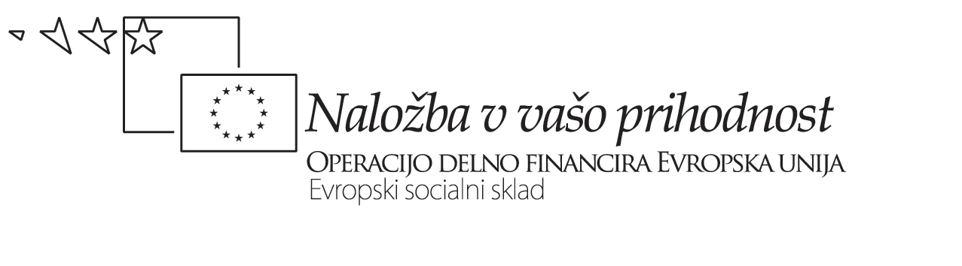


KAKO REŠUJEMO MATEMATIČNE PROBLEME

koraki | vprašanja, nasveti
- Najprej moramo problem razumeti | Kaj je neznanka? Kaj so podatki? Ali je podatkov morda preveč/premalo?
- Najprej moramo problem razumeti | Naredi skico. Izpiši podatke. Označi količine.
- Poščimo zvezo med podatki in neznanko | Kako so količine med seboj povezane?
- Poščimo zvezo med podatki in neznanko | Poznamo kakšno sorodno nalogo?  Če smo kdaj že reševali kaj podobnega, lahko tudi sedaj uporabimo  podobno metodo.
- Poščimo zvezo med podatki in neznanko | Ali lahko problem razdelimo na več delnih, ali jih znamo rešiti?
- Naredimo načrt reševanja problema | Poglejmo kaj naš končni cilj. Kaj potrebujemo, da ga dosežemo? Postavimo vmesne cilje. Kako jih bomo dosegli?
- Naredimo načrt reševanja problema | Ponovimo formule, ki jih bomo uporabili.
- Uresničimo svoj načrt | Pri izvedbi dobro preverimo vsako zaporedno stopnjo.
- Razmislek o rešitvi in postopku reševanja | Preverimo dobljeno rešitev.  Ali je postopek reševanja pravilen?  Ali je rešitev smiselna?
- Razmislek o rešitvi in postopku reševanja | Ali bi lahko nalogo rešili še drugače?
- Razmislek o rešitvi in postopku reševanja | Ali lahko rezultat ali metodo reševanja uporabimo še pri reševanju kakšnega drugega problema?

Operacijo delno financira Evropska unija iz Evropskega socialnega sklada ter Ministrstvo za šolstvo in šport. Operacija se izvaja v okviru Operativnega programa razvoja človeških virov v obdobju 2007-2013, razvojne prioritete: Razvoj človeških virov in vseživljenjsko učenje; prednostne usmeritve: Izboljšanje kakovosti in učinkovitosti sistemov izobraževanja in usposabljanja.

